電通二乙微處理器實驗 實驗結報

實驗名稱 | 跑馬燈
組別 | 30 | 組員 | 李文韡

- 實驗目的
Linklt 7697 D1 – D8 分別接到 LED ，實作跑馬燈展示。

- 實驗步驟
- LED 向左及向右執行花色展示
- 執行自訂花色展示：
所有 LED 亮滅兩次 -> 左移八次 -> 所有 LED 亮滅兩次 -> 右移八次

- 程式碼
// Lab02_01
// 使用陣列的跑馬燈程式
// 每個 LED 正極接到 Pin 0 - 7, 負極接地
const byte LEDs[] = {2,3,4,5,8,9,10,11};
const byte total = sizeof(LEDs);
byte index = 0;
void setup(){
// 將每個 Pin 設定成輸出
for (byte i=0;i<total;i++) {
pinMode(LEDs[i], OUTPUT);
}
}
void loop() {
int i;
for(i=7;i>=0;i--)
{
digitalWrite( LEDs[i],HIGH);
delay(100);
digitalWrite( LEDs[i],LOW);
delay(100);
}
delay(100);
for(i=0;i<8;i++)
{
digitalWrite( LEDs[i],HIGH);
delay(100);
digitalWrite( LEDs[i],LOW);
delay(100);
}
delay(100);
}

const byte LEDs[] = {11,10,9,8,5,4,3,2};
const byte total = sizeof(LEDs);
byte index = 0;
int i;
void setup()
{
for (byte i=0;i<total;i++)
{
pinMode(LEDs[i], OUTPUT);
}
}

void loop()
{

for(byte i=0;i<8;i++)
{
digitalWrite( LEDs[i],HIGH);
}
delay(1000);
for(byte i=0;i<8;i++)
{
digitalWrite( LEDs[i],LOW);
}
delay(1000);
for(byte i=0;i<8;i++)
{
digitalWrite( LEDs[i],HIGH);
}
delay(1000);
for(byte i=0;i<8;i++)
{
digitalWrite( LEDs[i],LOW);
}
delay(1000);
for( i=0;i<8;i++)
{
digitalWrite( LEDs[i],HIGH);
delay(100);
digitalWrite( LEDs[i],LOW);
}
for (i=0;i<8;i++)
{
digitalWrite( LEDs[i],HIGH);
delay(100);
digitalWrite( LEDs[i],LOW);
}
for( i=0;i<8;i++)
{
digitalWrite( LEDs[i],HIGH);
delay(100);
digitalWrite( LEDs[i],LOW);
}
for( i=0;i<8;i++)
{
digitalWrite( LEDs[i],HIGH);
delay(100);
digitalWrite( LEDs[i],LOW);
}
for( i=0;i<8;i++)
{
digitalWrite( LEDs[i],HIGH);
delay(100);
digitalWrite( LEDs[i],LOW);
}
for( i=0;i<8;i++)
{
digitalWrite( LEDs[i],HIGH);
delay(100);
digitalWrite( LEDs[i],LOW);
}
for( i=0;i<8;i++)
{
digitalWrite( LEDs[i],HIGH);
delay(100);
digitalWrite( LEDs[i],LOW);
}
for( i=0;i<8;i++)
{
digitalWrite( LEDs[i],HIGH);
delay(100);
digitalWrite( LEDs[i],LOW);
}
for(byte i=0;i<8;i++)
{
digitalWrite( LEDs[i],HIGH);
}
delay(1000);
for(byte i=0;i<8;i++)
{
digitalWrite( LEDs[i],LOW);
}
delay(1000);
for(byte i=0;i<8;i++)
{
digitalWrite( LEDs[i],HIGH);
}
delay(1000);
for(byte i=0;i<8;i++)
{
digitalWrite( LEDs[i],LOW);
}
delay(1000);

for(i=7;i>=0;i--)
{
digitalWrite( LEDs[i],HIGH);
delay(100);
digitalWrite( LEDs[i],LOW);
}
for(i=7;i>=0;i--)
{
digitalWrite( LEDs[i],HIGH);
delay(100);
digitalWrite( LEDs[i],LOW);
}
for(i=7;i>=0;i--)
{
digitalWrite( LEDs[i],HIGH);
delay(100);
digitalWrite( LEDs[i],LOW);
}
for(i=7;i>=0;i--)
{
digitalWrite( LEDs[i],HIGH);
delay(100);
digitalWrite( LEDs[i],LOW);
}
for(i=7;i>=0;i--)
{
digitalWrite( LEDs[i],HIGH);
delay(100);
digitalWrite( LEDs[i],LOW);
}
for(i=7;i>=0;i--)
{
digitalWrite( LEDs[i],HIGH);
delay(100);
digitalWrite( LEDs[i],LOW);
}
for(i=7;i>=0;i--)
{
digitalWrite( LEDs[i],HIGH);
delay(100);
digitalWrite( LEDs[i],LOW);
}
for(i=7;i>=0;i--)
{
digitalWrite( LEDs[i],HIGH);
delay(100);
digitalWrite( LEDs[i],LOW);
}
delay(2000);
}

- 實驗結果及分析

- 心得討論
- 修正電路圖
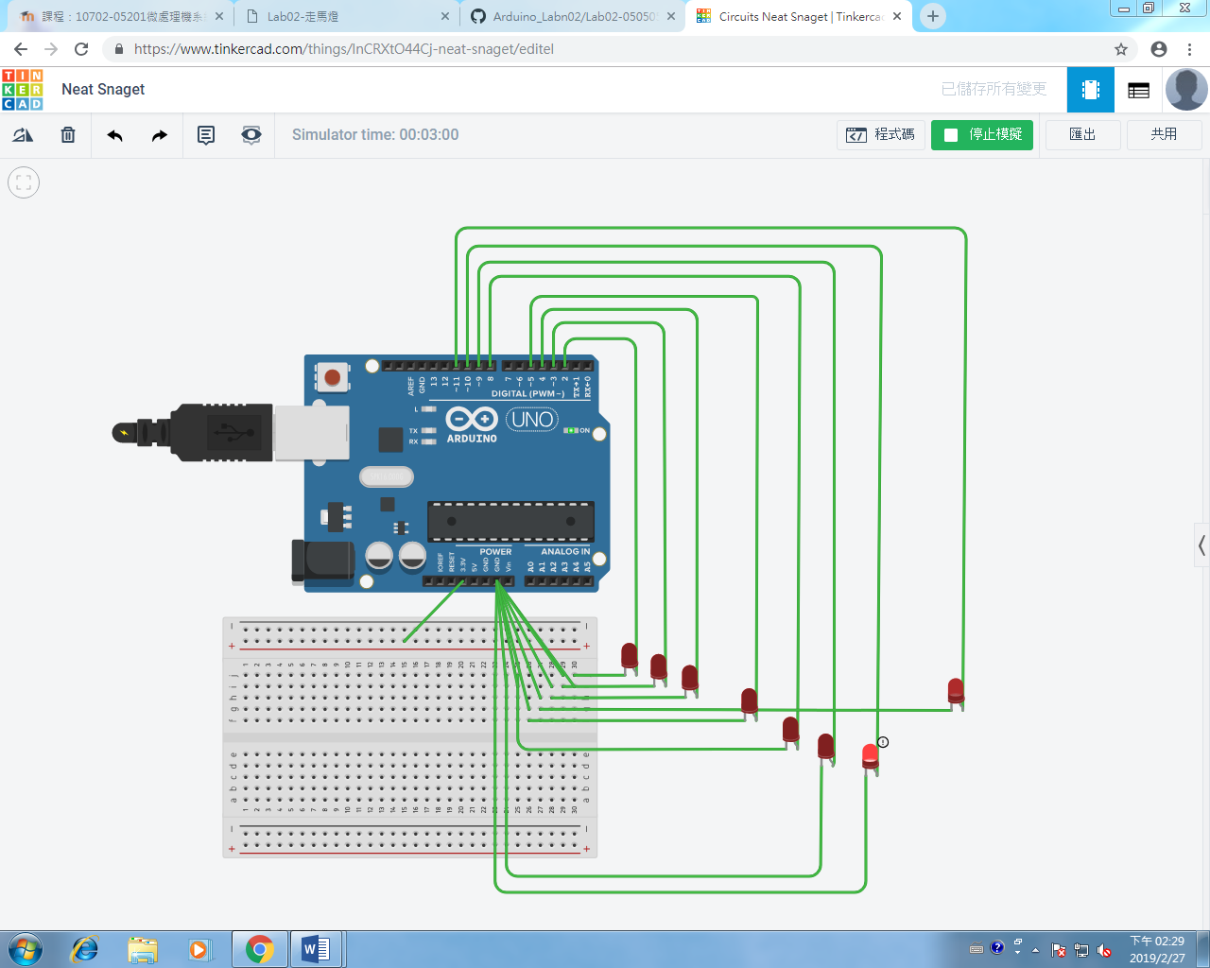
- 修正程式碼

// Lab02_01
// 使用陣列的跑馬燈程式
// 每個 LED 正極接到 Pin 0 - 7, 負極接地
const byte startPin = 2;
const byte endPin = 11;
const byte LEDs[] = {2,3,4,5,8,9,10,11};
const byte total = sizeof(LEDs);
byte index = 0;
void setup(){
// 將每個 Pin 設定成輸出
for (byte i=0;i<total;i++) {
pinMode(LEDs[i], OUTPUT);
}
}
void loop() {
byte i;
byte lightPin = 0;
//亮滅2次
for(i=0;i<2;i++)
{
for(byte j=0;j<total;j++)
{
digitalWrite(LEDs[j],HIGH);
}
delay(200);
for(byte j=0;j<total;j++)
{
digitalWrite(LEDs[j],LOW);
}
delay(200);
}
//左移
for(i=7;i>=0;i--)
{
digitalWrite( LEDs[i],HIGH);
delay(100);
digitalWrite( LEDs[i],LOW);
delay(100);
}

//亮滅2次
for(i=0;i<2;i++)
{
for(byte j=0;j<total;j++)
{
digitalWrite(LEDs[j],HIGH);
}
delay(200);
for(byte j=0;j<total;j++)
{
digitalWrite(LEDs[j],LOW);
}
delay(200);
}

//右移
for(i=0;i<8;i++)
{
digitalWrite( LEDs[i],HIGH);
delay(100);
digitalWrite( LEDs[i],LOW);
delay(100);
}
}

